Kebony Holzterrassen Character

Kebony

Eigenschaften

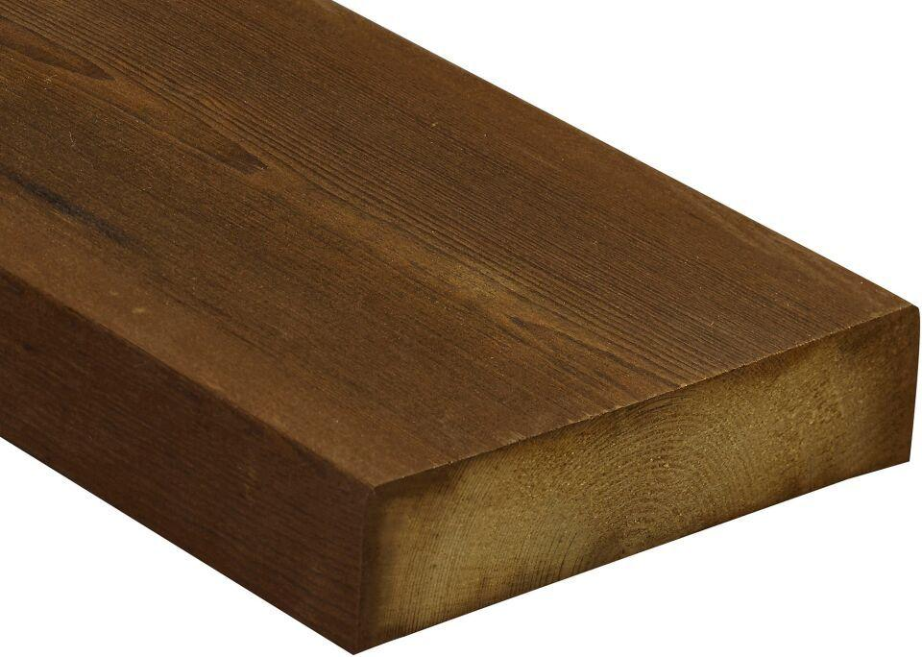

Farbton

dunkelbraun

Breite (mm)

73,00 - 145,00

Höhe (mm)

28,00 - 48,00